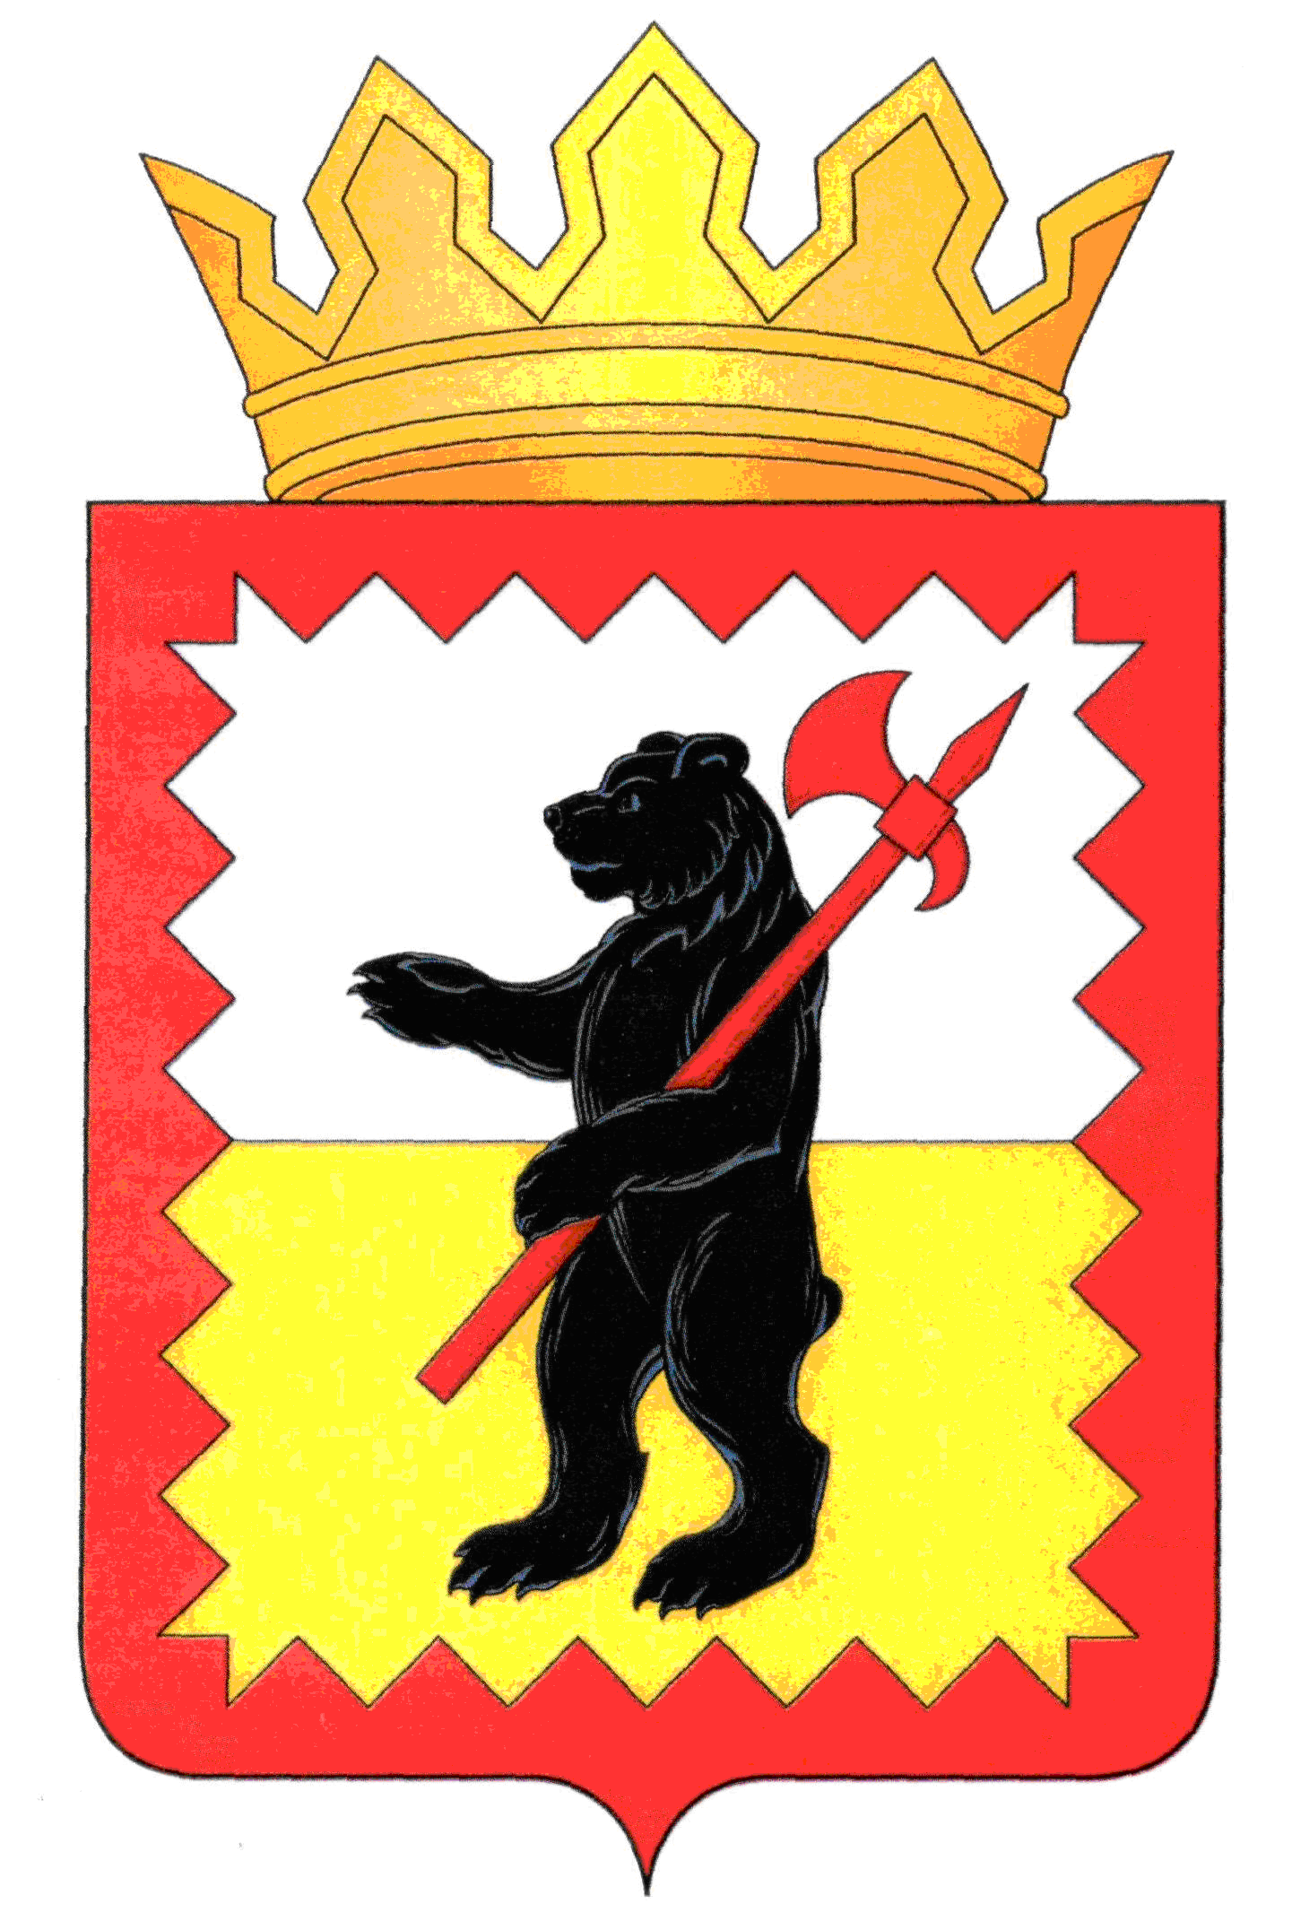

КАЛУЖСКАЯОБЛАСТЬ
МАЛОЯРОСЛАВЕЦКАЯРАЙОННАЯ АДМИНИСТРАЦИЯ
МУНИЦИПАЛЬНОГО РАЙОНА
«МАЛОЯРОСЛАВЕЦКИЙ РАЙОН»

ПОСТАНОВЛЕНИЕ

«____»__________2022 г. г. Малоярославец №____

О внесении изменений в Постановление Малоярославецкой администрации муниципального района «Малоярославецкий район» от 29.04.2022 года №473 «Об установлении публичного сервитута»

На основании письма филиала Федерального государственного бюджетного учреждения «Федеральная кадастровая палата Федеральной службы государственной регистрации, кадастра и картографии» по Калужской области №02918-12@/22 от 01.06.2022, в соответствии со статьей 23, главой V.7 Земельного кодекса Российской Федерации, статьей 3.6 Федерального закона от 25.10.2001 №137-ФЗ «О введении в действие Земельного кодекса Российской Федерации», постановлением Правительства Российской Федерации от 24.09.2009 №160 «О порядке установления охранных зон объектов электросетевого хозяйства и особых условий использования земельных участков, расположенных в границах таких зон», рассмотрев ходатайство об установлении публичного сервитута публичного акционерного общества «Россети Центр и Приволжье» (далее – ПАО «Россети Центр и Приволжье»),
ПОСТАНОВЛЯЮ:

1. Внести изменения в пункт 1 постановления Малоярославецкой районной администрации муниципального района «Малоярославецкий район» от 29 апреля 2022 года №473 «Об установлении сервитута», изложив его в следующей редакции:
«1. Установить публичный сервитут в целях размещения объекта электросетевого хозяйства ВЛ-10 кВ № 5 ПС «Детчино» на следующие земельные участки с кадастровыми номерами:
№ |  | Кадастровый  номер | № |  |  | Кадастровый  номер |  | № |  | Кадастровый  номер | № |  | Кадастровый  номер
1 |  | 40:13:180401:4 | 55 |  |  | 40:13:180407:141 |  | 109 |  | 40:13:170103:155  (контур 5) | 163 |  | 40:13:170303:172
2 |  | 40:13:000000:780  (контуры 1-8, 13, 15-1 5) | 56 |  |  | 40:13:000000:1430  (контуры 10,12) |  | 110 |  | 40:13:170105:14 | 164 |  | 40:13:170303:17 (контур 2)
3 |  | 40:13:180401:38 | 57 |  |  | 40:1З:l804l3:З9 |  | 111 |  | 40:13:170103:182 | 165 |  | 40:13:170303:16
4 |  | 40:13:000000:103/  40:1З:160704:13 | 58 |  |  | 40:1З:000000:876  (контуры 2-30, 140,  141,62-69) |  | 112 |  | 40:13:170105:2 | 166 |  | 40:13:170302:7
5 |  | 40:1З:180401:96 | 59 |  |  | 40:13:000000:872  (контуры 1-144,  148-166) |  | 113 |  | 40:13:170203:10  (контуры 1-9) | 167 |  | 40:13:170302:8
6 |  | 40:13:180401:102 | 60 |  |  | 40:13:160704:112 |  | 114 |  | 40:13:170205:97 | 168 |  | 40:13:170501:81
7 |  | 40: 13:180401:97 | 61 |  |  | 40:13:160704:22З |  | 115 |  | 40:13:170203:8 | 169 |  | 40:13:170502:12
8 |  | 40:13:180401:94 | 62 |  |  | 40:1З:160704:275 |  | 116 |  | 40:13:170203:7 | 170 |  | 40:13:170502:7
9 |  | 40:l3:180401:101 | 63 |  |  | 40:13:160704:276 |  | 117 |  | 40:13:170203:5 | 171 |  | 40:13:170505:12
10 |  | 40:13:l8040l:103 | 64 |  |  | 40:13:160705:1183 |  | 118 |  | 40:13:170210:1 | 172 |  | 40:13:170604:129
11 |  | 40:13:180401:100 | 65 |  |  | 40:13:160802:1 |  | 119 |  | 40:13:170206:1 | 173 |  | 40:1З:180407:193
12 |  | 40:1З:180401:98 | 66 |  |  | 40:13:160705:1178 |  | 120 |  | 40:13:000000:1236  (контур 8) | 174 |  | 40:13:000000:767 (контуры 4-12)
13 |  | 40:13:l80401:95 | 67 |  |  | 40:13:160705:1179  (контуры 1-10) |  | 121 |  | 40:13:170203:14 | 175 |  | 40:13:170604:144
14 |  | 40:13:180409:2172 | 68 |  |  | 40:13:160705:1З19  (контур 6) |  | 122 |  | 40:13:170201:89 | 176 |  | 40:13:170604:29
15 |  | 40: 13: l80401:2l | 69 |  |  | 40:13:160705:1166 |  | 123 |  | 40:13:170205:534 | 177 |  | 40:13:170604:155
16 |  | 40:l3:160704:282  (контур l) | 70 |  |  | 40:13:160704:96 |  | 124 |  | 40:13:170203:19 | 178 |  | 40:13:170604:154
17 |  | 40:1З:180407:29 | 71 |  |  | 40:13:160705:1278 |  | 125 |  | 40:13:170203:21 | 179 |  | 40:13:170604:22
18 |  | 40:1З:180407:30 | 72 |  |  | 40:13:160705:55 |  | 126 |  | 40:13:170205:188 | 180 |  | 40:13:170604:148
19 |  | 40:1З:180407:31 | 73 |  |  | 40:13:160705:11 |  | 127 |  | 40:13:170206:16 | 181 |  | 40:13:020106:2229 (контур l)
20 |  | 40:l3:180208:75 | 74 |  |  | 40:13:160705:1180 |  | 128 |  | 40:13:170206:2 | 182 |  | 40:13:170604:64
21 |  | 40:13:180407:139 | 75 |  |  | 40:13:160705:1182 |  | 129 |  | 40:13:000000:1391 (контуры 1,2) | 183 |  | 40:13:170604:17
22 |  | 40:13:180104:1043 | 76 |  |  | 40:13:160705:1181 |  | 130 |  | 40:13:170208:10 | 184 |  | 40:13:170605:8 (контуры 1,2)
23 |  | 40:13:180407:16З | 77 |  |  | 40:13:160705:1351 |  | 131 |  | 40:1З:000000:763  (контур 1-18) | 185 |  | 40:13:170608:25 (контуры 1,2,3)
24 |  | 40:13:180407:1З4 | 78 |  |  | 40:13:160705:1352 |  | 132 |  | 40:13:170207:278 | 186 |  | 40:1З:180407:194
25 |  | 40:13:180407:130 | 79 |  |  | 40:13:160705:1169 |  | 133 |  | 40:13:170207:128 | 187 |  | 40:13:170207:204
26 |  | 40:1З:180407: lЗ7 | 80 |  |  | 40:13:160704:284 |  | 134 |  | 40:13:170207:8 | 188 |  | 40:13:170303:263
27 |  | 40: 1З:180407:1З2 | 81 |  |  | 40:13:180407:43 |  | 135 |  | 40:13:170207:26 | 189 |  | 40:13:170602:25
28 |  | 40:13:180407:159 | 82 |  |  | 40:13:160704:226 |  | 136 |  | 40:13:170207:33 | 190 |  | 40:13:170207:402
29 |  | 40:13:180407:143 | 83 |  |  | 40:13:160803:18 |  | 137 |  | 40:13:170207:27 | - |  | -
30 |  | 40:13:180407:166 | 84 |  |  | 40:13:160804:61 |  | 138 |  | 40:13:170607:1 | - |  | -
31 |  | 40:13:180407:140 | 85 |  |  | 40:13:160804:1120 |  | 139 |  | 40:13:170207:29 | - |  | -
32 |  | 40:13:170505:9 | 86 |  |  | 40:13:160804:1122 |  | 140 |  | 40:13:170207:31 | - |  | -
33 |  | 40:13:180407:441 | 87 |  |  | 40:13:160804:1077 (контуры 1,2) |  | 141 |  | 40:13:170207:55 | - |  | -
34 |  | 40:1З:180407: l 52 | 88 |  |  | 40:13:160804:1125 (контуры 1,4,7) |  | 142 |  | 40:13:170207:62 | - |  | -
35 |  | 40:13: l 80407:150 | 89 |  |  | 40:13:160804:1078 (контуры 1,2) |  | 143 |  | 40:13:170207:272 | - |  | -
36 |  | 40:13: l 80407:146 | 90 |  |  | 40:13:160804:32 |  | 144 |  | 40:13:170207:211 | - |  | -
37 |  | 40:13:160704:282 | 91 |  |  | 40:13:160807:7 |  | 145 |  | 40:13:170207:126 | - |  | -
38 |  | 40:l3:l80407:l54  (контур 2,5) | 92 |  |  | 40:13:170103:109 (контуры 1-10) |  | 146 |  | 40:13:170207:114 | - |  | -
39 |  | 40:13:180407:l38 | 93 |  |  | 40:13:170103:26 |  | 147 |  | 40:13:170207:76 | - |  | -
40 |  | 40:1З: l80407:162 | 94 |  |  | 40:13:170103:78 |  | 148 |  | 40:13:170207:79  (контур 2) | - |  | -
41 | 40:13:180407;1З5 |  |  | 95 | 40:13:170101:192 |  | 149 |  | 40:13:170207:81 |  | - | -
42 | 40:l3:180407:131 |  |  | 96 | 40:13:170103:6 |  | 150 |  | 40:13:170208:8 |  | - | -
43 | 40:13:180407:136 |  |  | 97 | 40:13:170103:5 |  | 151 |  | 40:13:170301:12 |  | - | -
44 | 40:1З:180407:13З |  |  | 98 | 40:13:170103:110 (контур 4) |  | 152 |  | 40:13:170605:123 |  | - | -
45 | 40:l3:l80407:158 |  |  | 99 | 40:13:170103:96 |  | 153 |  | 40:13:170302:4 |  | - | -
46 | 40:l3:l80407:142 |  |  | 100 | 40:13:170103:177 |  | 154 |  | 40:13:170303:3 |  | - | -
47 | 40: l3:180407:167 |  |  | 101 | 40:13:170103:296 |  | 155 |  | 40:13:170303:126  (контуры 1-15) |  | - | -
48 | 40:13:180407:165  (контуры 1-3) |  |  | 102 | 40:13:170103:297 |  | 156 |  | 40:13:170303:117 |  | - | -
49 | 40:13:160704:28З  (контур 2) |  |  | 103 | 40:13:170103:142 |  | 157 |  | 40:13:170303:113 |  | - | -
50 | 40:13:180407:147 |  |  | 104 | 40:13:170103:94 |  | 158 |  | 40:13:170303:114 |  | - | -
51 | 40:13:180407:151 |  |  | 105 | 40:13:170104:7 |  | 159 |  | 40:13:170303:115 |  | - | -
52 | 40:13:180407:15З |  |  | 106 | 40:13:170103:87 |  | 160 |  | 40:13:170303:217 |  | - | -
53 | 40:13:180407:145 |  |  | 107 | 40:13:170103:86 |  | 161 |  | 40:13:170303:97  (контур l) |  | - | -
54 | 40:13:180407:161 |  |  | 108 | 40:13:170103:19 |  | 162 |  | 40:13:170303:108 |  | - | -

Определить обладателя публичного сервитута – ПАО «Россети и Приволжье» - ОГРН 1075260020043, ИНН 5260200603, адрес (местонахождение): 248000, г.Калуга, ул.Красная гора, д.9/12, адрес электронной почты: secr@kalugaenergo.ru.»
2. В остальной части Постановление Малоярославецкой районной администрации муниципального района «Малоярославецкий район» от 29 апреля 2022 года №473 «Об установлении публичного сервитута» остается без изменений.
3. Настоящее постановление вступает в силу со дня его принятия.

Глава администрации В.В. Парфёнов

Григорьева Юлия Андреевна,
Ведущий эксперт отдела имущественных
и земельных отношений,
8/48431/3-14-24
Отп. 4экз.
2 экз. в Окр, ВсП и ПОВ
2 экз. в отдел имущественных и земельных отношений

СОГЛАСОВАНО

Заместитель Главы администрации  ________________Д.В. Адаменко | Заведующий отделом имущественных и земельных отношений  ________________ А.А. Белакова
Заведующий правовым отделом

_______________ Е.А. Богачева

